Г.М.Софронов с внуком Григорием. 9 мая 2004 г.

Рота задачу выполнила
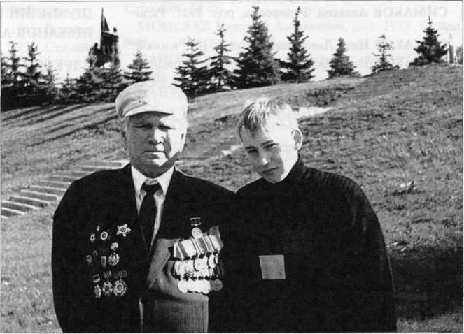
В год начала войны парень из д. Милютино Гриша Софронов закончил Порецкое педагогическое училище и начал учительствовать в родной деревне. В марте 1942 г. его призвали в армию. Всего два месяца проучился в эвакуированном в г. Воткинск Ленинградском пехотном училище. В мае в числе таких же как он недоучившихся курсантов в звании сержанта оказался на Западном фронте. В составе 758-го стрелкового полка 88-й стрелковой дивизии его назначили помощником командира пулеметного взвода.
Дивизия вела наступательные бои в Калининской области, преодолевая яростное сопротивление врага. При форсировании рек Вазуза и Осуга Г. Софронова ранило в ногу. По выздоровлении его направили на учебу в 3-е Ленинградское стрелково-снайперское училище. В январе 1944 г. получил звание младшего лейтенанта и был зачислен в резерв 42-й армии 3-го Прибалтийского фронта.
Из воспоминаний Г.М. Софронова:
«В один из весенних дней в нашу часть прибыли представители отдела кадров и стали вызывать на беседу младших офицеров. Выяснилось, что им нужно укомплектовать должности командиров взводов в 30-й отдельной штрафной роте. Отобрали троих, в том числе и меня. Так я стал в ней командиром 2-го взвода... Наша 30-я штрафная рота была придана 376-й стрелковой дивизии. Мы знали, что нас бросят на самый тяжелый и опасный участок. Командование соединения нам поставило задачу: выровнять линию фронта, занимаемую одним из полков дивизии. С первым залпом артподготовки мы должны были броситься в атаку и ликвидировать усиленное боевое охранение немцев, затем продвинуться вперед и закрепиться перед основной обороной противника.
3 мая рано утром по сигналу из ракетницы весь взвод в едином порыве поднялся и бросился вперед, за несколько минут сбил охранение гитлеровцев. Штрафники действовали мужественно. Приказ командования выполнили с честью».
Но сам командир взвода в этом бою был тяжело ранен: разрывной пулей раздробило локтевую кость. В первые же минуты потерял много крови. Бойцы доставили его в медсанбат. Там сделали операцию — ампутировали руку. Дальнейшее лечение Г. Софронов проходил в госпитале в г. Киров. В ноябре 1944 г. инвалидом он вернулся в родную деревню.
Без дела Григорий Михайлович долго не сидел, поступил на работу военруком в Семеновскую школу. Потом заведовал избой-читальней, работал в комсомольских и партийных органах, в том числе 11 лет первым секретарем Порецкого райкома партии. К боевым наградам - орденам Отечественной войны I и II степени - прибавились ордена Ленина и «Знак Почета» за высокие достижения в труде.
В настоящее время Г.М. Софронов живет в Чебоксарах.

